一年级第一学期第一次月测
班别： 姓名： 学号：
一、看图写数。（10分）

二、想一想，做一做。（20分）
1、写出 上的数。（2分）
2 3 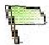5 4 3 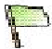 1
2.数一数，比一比。（4分）
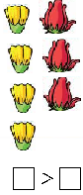
3从左边起涂颜色。（4分）
涂 2 个： ☆ ☆ ☆ ☆ ☆
涂第2个： ☆ ☆ ☆ ☆
4、看图填空：（10分）
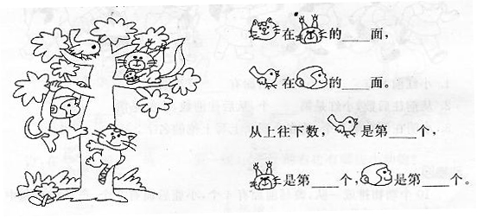

三、画一画，你能行！（9分）
¤ ¤ ¤ ¤
1、 比¤多画1个。

2、 比¤少画2个。

3、 和¤画同样多。

四、从小到大排一排。（12分）
3 4 1 5 2

五、口算。（12分）
3 + 1＝ 5－3＝ 1+ 2＝ 3—1＝
4 + 1＝ 2 + 2＝ 5－1＝ 3+2＝
4－1＝ 5－4＝ 1 + 3= 1 + 1=

六、在□里填数。（6分）

七、请你认真地看图，然后想一想，再填数。（16分）
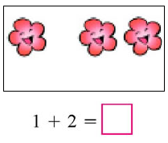

八．我会涂色。（4分）
○ ○ ○ ○ ○
把左边的4个圈起来，给从左数的第4个涂上颜色。

九．聪明题* 请你试一试。（11分）
1、□－□=3 □＋□=5
4－□＝□
2、
